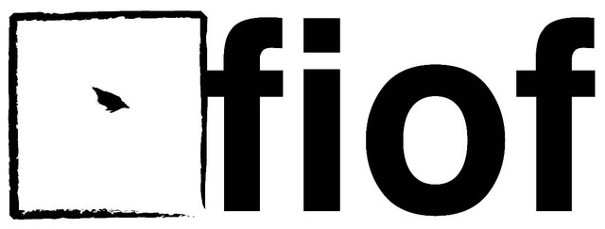

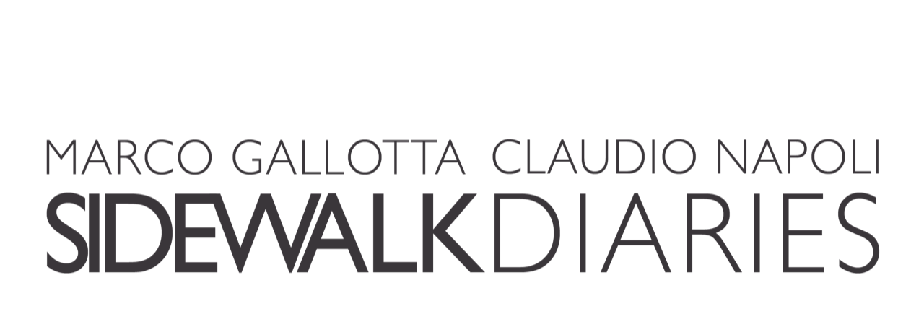
Dal 19 Marzo al 30 Aprile 2019
Copernico Milano Centrale
Via Copernico 38, Milano
tel 02-87259000

Vernissage: Martedì 19 Marzo 2019 | ore 19.00 su invito

Orari di apertura: da Lunedì a Venerdì h. 10.00-18.00

Milano, 27 Febbraio 2019.

Copernico, operatore di riferimento in Italia nell’offerta di uffici e servizi legati allo smart working,
all'interno di un percorso dedicato a inserire l'arte nei contesti lavorativi, presenta dal 19 Marzo al 30 Aprile 2019, presso la sede di Copernico Milano Centrale, SIDEWALK DIARIES, mostra di Marco Gallotta e Claudio Napoli a cura di Giorgia Sarti

In collaborazione con THE ROOOM CULTURAL BRANDING CREATIVE LAB
Con il patrocinio FIOF Fondo Internazionale per la Fotografia

“Tutto il mondo é una scena,
e gli uomini e le donne
non sono che attori con le loro uscite”
W. Shakespeare

“Un marciapiede di Harlem a New York, come il set cinematografico di un film in bianco e nero dove sconosciute comparse diventano per un istante protagoniste di uno scatto fotografico che si trasforma in opera d’arte. E’ così che l’arte di una grande firma del paper-cutting, Marco Gallotta, incontra la fotografia di un grande autore, Claudio Napoli. E’ grazie a questo incontro che nasce SIDEWALK DIARIES, una mostra che mette in scena le storie non raccontate dei passanti di un marciapiede di Harlem in una giornata qualunque.

In alcuni passaggi del suo libro “Vita e Morte nelle Grandi Città”, pubblicato nel ’69, l’antropologa americana Jane Jacobs (1916-2006) analizza il ruolo importante che le aree urbane, ed in particolare i marciapiedi, rivestono per ogni cittadino.

Gli artisti hanno ricreato e reinterpretato la vita che scorre e cammina, immortalandone i singoli momenti con fermo immagini dei passanti attraverso l’obiettivo di Claudio Napoli e interventi artistici di Marco Gallotta che, grazie all’utilizzo della tecnica del “tagliare la carta” ha rielaborato la sua ricerca arricchendola di sempre nuovi elementi e sperimentazioni.

Il paper-cutting affonda le sue radici nel IV secolo, un’antica tecnica che Gallotta reinterpreta e contamina sapientemente utilizzando la fotografia quale strumento principale sul quale operare chirurgicamente intagli con il bisturi. Il risultato è una sovrapposizione di immagini, a cui talvolta si aggiungono strati di colore, cera e altri materiali la cui scelta è in continua evoluzione, creando superfici irregolari e quasi trasparenti.

I passanti sono rappresentati ognuno con le proprie movenze, a diverse velocità procedono verso destinazioni che loro soli conoscono, immersi in pensieri e stati d’animo come all’interno di un diario segreto, dove tutto è possibile e niente è svelato.

Marco Gallotta e Claudio Napoli indagano l’essere umano nella sua profondità e nella sua universale appartenenza al genere umano, senza distinzioni di sorta, conferendo una dimensione poetica e narrativa al concetto di esistenza, dello scorrere del tempo e dello svolgersi della vita come fosse lo svolgersi di un racconto o di un film. Senza confine tra narrazione e realtà, SIDEWALK DIARIES diventa allo stesso tempo momento di profonda riflessione e leggera consapevolezza. Ogni vita, una storia. Ogni storia, una vita.”

Giorgia Sarti

Cenni biografici

Marco Gallotta è nato in Italia nel 1973. La sua ispirazione artistica comincia nel Salernitano, poi in Trentino e a Londra. Dopo varie tappe europee in cerca di contaminazioni e ispirazioni artistiche, nell’estate del 1998, decide di stabilirsi a New York. Qui rafforza la sua idea di arte, soprattutto instaurando un dialogo continuo e creativo con i movimenti consolidati della cultura newyorkese. Frequenta il “Fashion Institute of Technology (FIT”) dove si laurea in “General Illustration” e successivamente si specializza in “Fashion Illustration”. Il suo percorso artistico si muove tra l’attività di pittore e di illustratore. Oltre a varie esposizioni delle sue opere in Italia e negli Stati Uniti, come quelle nella galleria “One Art Space” di New York, “Snap” di Orlando, la “Yeelen Gallery” di Miami e “Palace of Fine Arts” di San Francisco, ha stabilito importanti collaborazioni con la Nike, Le Nazioni Unite, “Radio City Music Hall”, con il compositore italiano Ennio Morricone, la rivista “Vogue”, l’attore Will Smith e il marchio internazionale Chanel.
Alcune delle opere di Gallotta sono attualmente nelle collezioni private di Dolce & Gabbana, Will Smith, Samantha Bee e Renzo Rosso.
Marco Gallotta vive con la moglie e la figlia a New York City e lavora nel suo studio ad Harlem.

Claudio Napoli nasce nel 1960 a Napoli e crescendo assorbe l’interesse del papà Vittorio per l’arte e la fotografia. Video e fotografia diventano presto due delle sue passioni principali. Fin da ragazzo lavora nel campo della grafica per l’audiovisivo, iniziando in tv locali e nazionali. A metà degli anni novanta si avvicina al cinema, si trasferisce a Roma e diventa socio del più importante studio di effetti visivi digitali per il cinema italiano, Proxima. Per una decina di anni lavora a moltissimi successi del cinema italiano e internazionale, collaborando con registi quali Tornatore, Angelopoulus, Parenti, D’Alatri, Verdone, Zeffirelli e Monicelli. Nominato con Proxima ai Premi David di Donatello per sei edizioni consecutive, vince nel 2006 per il film Romanzo Criminale diretto da Michele Placido. Dal 2010 Claudio si concentra su progetti fotografici e video più personali, continuando a produrre corporate video, spot pubblicitari in grafica animata, VFX e documentari. Nel 2014 si trasferisce stabilmente a New York City. Taking New York, nel 2015, rappresenta la sua prima mostra fotografica in America. Nel 2016 a Seoul, ospite dell’Italian Film&Art Festival, Claudio presenta il progetto fotografico backstage realizzato sul set del film Le Rose del Deserto diretto da Mario Monicelli. Dal 7 febbraio al 16 marzo 2019, presso la galleria Febo e Dafne di Torino, Claudio espone un nuovo progetto fotografico New York Visions.

